PATIENTENBROSCHÜRE
CBG und CBC bei
Lungenkrebs
Was die neue Rostocker Laborstudie zeigt – und was noch offen ist
Kurz gesagt: CBG und CBC konnten in zwei Lungenkrebs-Zelllinien im Labor den programmierten Zelltod anstoßen. Ob das bei Menschen sicher und wirksam funktioniert, wurde noch nicht untersucht.

Diese Broschüre erklärt den theoretischen Wirkmechanismus in verständlicher Sprache. Sie ist für Patientinnen und Patienten, Angehörige und Beratende gedacht.
Wichtig: CBG und CBC sind derzeit keine zugelassenen Krebsmedikamente. Eine bestehende Krebsbehandlung darf nicht eigenständig verändert oder beendet werden.

1. Worum ging es in der Studie?
Forschende der Universitätsmedizin Rostock untersuchten die nicht berauschenden Pflanzenstoffe Cannabigerol (CBG) und Cannabichromen (CBC). Beide gehören zu den Cannabinoiden der Cannabispflanze.
Untersucht wurden zwei menschliche Zelllinien des nichtkleinzelligen Lungenkrebses:
- A549-Zellen: Modell eines Lungenadenokarzinoms
- H460-Zellen: Modell eines großzelligen Lungenkarzinoms
Die Zellen wurden außerhalb des menschlichen Körpers mit isoliertem CBG oder CBC behandelt. Danach wurde geprüft, ob die Zellen weiterleben, Energie bilden, Kolonien bilden oder ein kontrolliertes Zelltodprogramm aktivieren.
Das Ergebnis: CBG und CBC verminderten abhängig von Konzentration und Einwirkzeit das Überleben und die Stoffwechselaktivität der Krebszellen. Außerdem wurden Zeichen von Autophagie, mitochondrialer Schädigung und Apoptose gemessen.

Was bedeutet „in vitro“?
„In vitro“ bedeutet: im Labor, zum Beispiel in einer Zellkulturschale. Solche Versuche sind wichtig, können aber noch nicht zeigen, ob ein Stoff im menschlichen Körper wirksam, verträglich und ausreichend dosierbar ist.

2. Das theoretische Wirkmodell
Im Mittelpunkt stehen die Mitochondrien. Sie sind die „Kraftwerke“ der Zelle und liefern Energie. Werden sie stark geschädigt, kann die Zelle ein kontrolliertes Selbstzerstörungsprogramm starten.
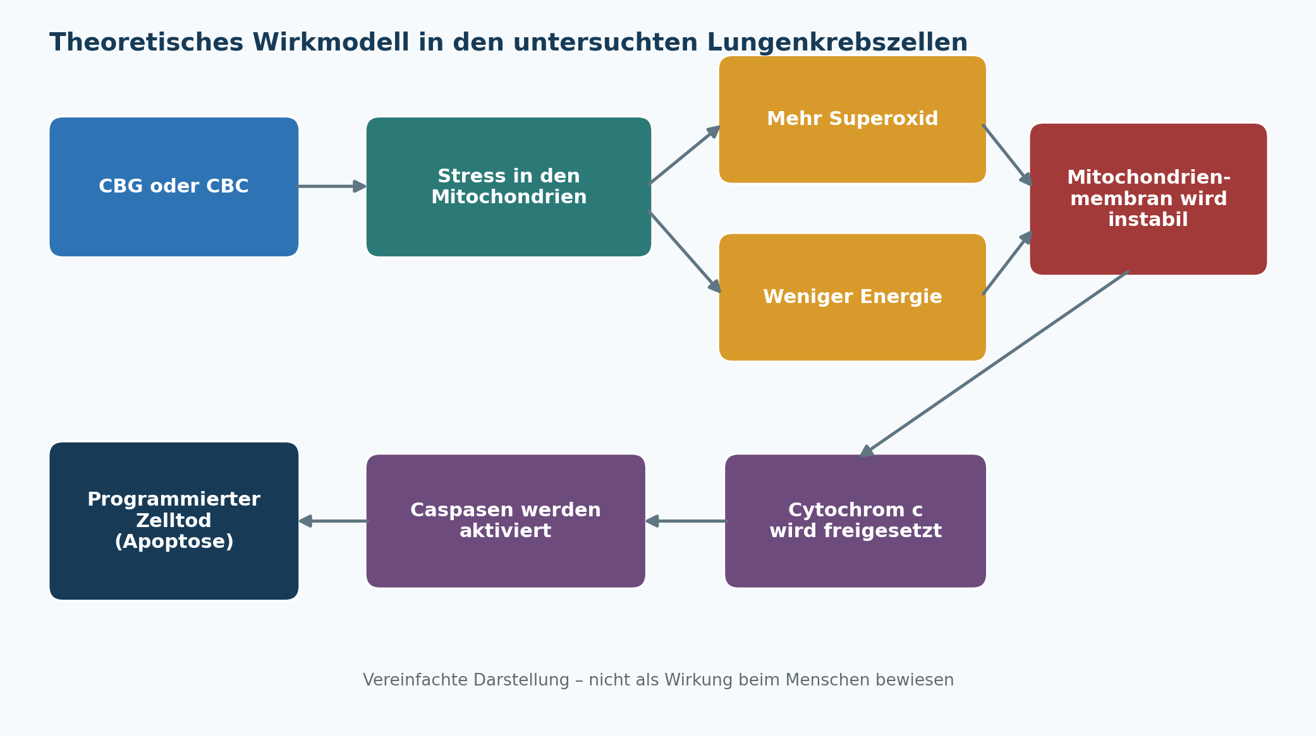
Vereinfachtes Modell auf Grundlage der gemessenen Vorgänge in A549- und H460-Zellen.
Bei CBG zusätzlich: Die Ergebnisse sprechen dafür, dass der Zellkern-Rezeptor PPARα einen Teil der Wirkung vermittelt. Für CBC blieb der vorgeschaltete Angriffspunkt ungeklärt.

3. Schritt für Schritt erklärt

Schritt 1: Die Mitochondrien geraten unter Stress
CBG und CBC erhöhten in den Krebszellen mitochondriales Superoxid. Das ist eine reaktive Sauerstoffverbindung. In zu großer Menge kann sie Eiweiße, Membranen und weitere Zellbestandteile schädigen.

Schritt 2: Die Energiegewinnung wird gestört
Beide Cannabinoide senkten den Sauerstoffverbrauch der Mitochondrien. Das weist auf eine gestörte Zellatmung hin. Bei CBG nahm zusätzlich NDUFB8 ab – ein Bestandteil von Komplex I der mitochondrialen Atmungskette.

Schritt 3: Die Mitochondrienmembran wird instabil
Das elektrische Membranpotential der Mitochondrien ging verloren. Gleichzeitig trat Cytochrom c aus den Mitochondrien in das Zellinnere aus. Das ist ein wichtiges Startsignal für den mitochondrialen Apoptoseweg.

Schritt 4: Caspasen zerlegen die Zelle kontrolliert
Aktiviert wurden Caspase-9 sowie die „Ausführungsenzyme“ Caspase-3 und Caspase-7. Auch Caspase-8 wurde aktiviert. Diese Enzyme schneiden gezielt Zellproteine und führen zum geordneten Abbau der Krebszelle.

4. Welche Rolle könnte PPARα spielen?
PPARα ist ein Rezeptor im Zellkern und zugleich ein Schalter für Gene. Er steuert unter anderem den Fettstoffwechsel, die Energiegewinnung und die Reaktion auf Zellstress.
Als die Forschenden PPARα mit einem Hemmstoff blockierten, wurden der durch CBG ausgelöste Zelltod und die Apoptose abgeschwächt. Daraus schließen sie, dass PPARα an der CBG-Wirkung beteiligt ist.
Wichtige Abgrenzung: CB1, CB2, TRPV1, TRPM8 und PPARγ waren in diesem Versuchsmodell für den durch CBG oder CBC ausgelösten Zelltod nicht erforderlich.

ATF4: ein Stressmelder der Zelle
CBG erhöhte außerdem ATF4. Dieser Transkriptionsfaktor wird bei Energie-, Mitochondrien- oder anderem Zellstress aktiviert. Er kann zunächst Reparatur und Autophagie fördern. Hält die Belastung an, kann die Stressantwort in Apoptose übergehen.

Und CBC?
CBC verursachte ebenfalls mitochondrialen Stress und Apoptose. Die untersuchten Rezeptoren erklärten seine Wirkung jedoch nicht. Der erste molekulare Angriffspunkt von CBC muss deshalb noch erforscht werden.

5. Bedeutung für Betroffene
Die Studie liefert einen interessanten biologischen Ansatz, aber noch keinen Wirksamkeitsnachweis bei Menschen.
Einordnung | Bedeutung
Gezeigt | CBG und CBC lösten in zwei Lungenkrebs-Zelllinien im Labor Zeichen von mitochondrialem Stress und programmiertem Zelltod aus.
Nicht gezeigt | Keine Behandlung von Menschen, kein Nachweis einer Tumorverkleinerung im Körper und keine geprüfte Patientendosierung.
Noch offen | Sicherheit, Aufnahme und Verteilung im Körper, erreichbare Tumorkonzentration, Wirkung auf gesundes Gewebe und Wechselwirkungen mit Krebstherapien.

Bitte beachten: CBG- oder CBC-Produkte dürfen eine Operation, Bestrahlung, Chemotherapie, Immuntherapie oder zielgerichtete Therapie nicht ersetzen. Auch frei verkäufliche Cannabinoidprodukte können Neben- und Wechselwirkungen haben. Besprechen Sie jede Einnahme mit dem behandelnden Onkologie-Team.

Cannabis zu rauchen ist keine Krebstherapie. Verbrennungsrauch belastet die Lunge mit Reizstoffen, Feinstaub und krebserregenden Substanzen.

6. Sinnvolle nächste Forschungsschritte
- Vergleich der Wirkung auf Krebszellen und gesunde menschliche Lungenzellen
- Untersuchungen an dreidimensionalen Tumororganoiden und Tiermodellen
- Prüfung, welche Konzentrationen im Tumorgewebe tatsächlich erreichbar sind
- Untersuchung von Kombinationen mit etablierten Krebsmedikamenten
- Erfassung von Nebenwirkungen und Arzneimittelwechselwirkungen
- Erst danach: sorgfältig geplante klinische Studien mit Patientinnen und Patienten

Das Wichtigste in einem Satz
Fazit: CBG und CBC können in bestimmten Lungenkrebszellen im Labor mitochondriale Schäden und den programmierten Zelltod auslösen; ob daraus eine sichere und wirksame Zusatztherapie für Menschen entstehen kann, ist noch offen.

Quellen und weiterführende Informationen
Spengler T, Wittig F, Frank M, Hinz B. Cannabigerol and Cannabichromene Induce Lung Cancer Cell Death and Apoptosis—Contribution of PPARα to Cannabigerol Effects. Antioxidants. 2026;15(6):754. DOI: 10.3390/antiox15060754. Originalartikel öffnen
PubMed: PMID 42352060. PubMed-Eintrag öffnen
Universitätsmedizin Rostock: frühere Forschung zur Hemmung der Tumorzell-Invasion durch Cannabinoide (2008). Hintergrund öffnen
Redaktioneller Hinweis: Die biochemischen Abläufe wurden für Patientinnen und Patienten vereinfacht. Stand der Information: 4. August 2026.

